煤矿瓦斯抽放规范
AQ 1027－2006
国家安全生产监督管理总局2006－11－02发布 2006－12－01实施

前言
为切实贯彻落实先抽后采的方针，加强瓦斯抽放技术管理，保证瓦斯抽放工程的安全，提高瓦斯抽放效果，防止瓦斯事故，保护环境，制定本标准。
本标准以原国家安全生产监督管理局、国家煤矿安全监察局2004年颁布的《煤矿安全规程》、原煤炭工业部1997年制定的《矿井瓦斯抽放管理规范》、《矿井抽放瓦斯工程设计规范》(MT 5018-96)为依据，在充分考虑煤矿瓦斯抽放工艺技术特点和目前我国煤矿瓦斯抽放现状及发展趋势的基础上编制而成。
本标准代替MT/T 692-1997《煤矿瓦斯抽放技术规范》。
本标准与《煤矿瓦斯抽放技术规范》(MT/T 692-1997)相比内容上有了较大增加：
——增加了矿井瓦斯抽放工程设计的内容；
——增加了移动泵站瓦斯抽放系统；
——增加了瓦斯抽放方法；
——增加了瓦斯抽放管理；
——增加了瓦斯利用；
——增加了瓦斯抽放系统的报废；
——对一些词句进行了修改。
本标准的附录A、附录B、附录C、附录D、附录E为规范性附录。
本标准由国家安全生产监督管理总局提出。
本标准由全国安全生产标准化技术委员会煤矿安全分技术委员会归口。
本标准负责起草单位：中国煤炭工业劳动保护科学技术学会。
本标准参加起草单位：煤炭科学研究总院抚顺分院。
本标准主要起草人：窦永山、王魁军、邱宝杓、张兴华、高坤、曹垚林、富向。
1 范围
本标准规定了建立矿井瓦斯抽放系统的条件及工程设计要求、瓦斯抽放方法、瓦斯抽放管理及职责、瓦斯利用、瓦斯抽放系统的报废程序，以及瓦斯抽放基础参数的测算方法、各类瓦斯抽放方法的抽放率、瓦斯抽放监控系统监测参数的指标要求和瓦斯抽放工程设计有关计算方法。
本标准适用于全国煤矿企业、管理部门及有关事业单位。
2 规范性引用文件
下列文件中的条款通过本标准的引用而成为本标准的条款。凡是注日期的引用文件，其随后所有的修改单(不包括勘误的内容)或修订版均不适用于本标准，然而，鼓励根据本标准达成协议的各方研究是否可使用这些文件的最新版本。凡是不注日期的引用文件，其最新版本适用于本标准。
MT 5018-96 矿井抽放瓦斯工程设计规范
《煤矿安全规程》(2004年版)
《煤矿瓦斯抽放管理规范》(1997年版)
GB 50187-1993 工业企业总平面设计规范
GB 50215-2005 煤炭工业矿井设计规范
3 术语和定义
下列术语和定义适用于本标准。
3.1
瓦斯抽放 gas drainage
采用专用设备和管路把煤层、岩层和采空区中的瓦斯抽出或排出的措施。
3.2
未卸压抽放瓦斯 gas drainage without pressure relief
抽放未受采动影响和未经人为松动卸压煤(岩)层的瓦斯，亦称为预抽。
3.3
卸压抽放瓦斯 gas drainage with pressure relief
抽放受采动影响和经人为松动卸压煤(岩)层的瓦斯。
3.4
本煤层抽放瓦斯 gas drainage from extracting seam
抽放开采煤层的瓦斯。
3.5
邻近层抽放瓦斯 gas drainage from adjacent seam
抽放受开采层采动影响的上、下邻近煤层(可采煤层、不可采煤层、煤线、岩层)的瓦斯。
3.6
采空区抽放瓦斯 gas drainage from gob
抽放现采工作面采空区和老采空区的瓦斯。前者称现采空区(半封闭式)抽放，后者称老采空区(全封闭式)抽放。
3.7
围岩瓦斯抽放 gas drainage from surrounding rock
抽放开采层围岩内的瓦斯。
3.8
地面瓦斯抽放 gas drainage on surface
在地面向井下煤(岩)层打钻孔抽放瓦斯。
3.9
综合抽放瓦斯 combined gas drainage
在一个矿井或工作面同时采用2种或2种以上方法进行抽放瓦斯。
3.10
强化抽放 forced gas drainage
针对一些透气性低、采用常规的预抽方式难以奏效的煤层而采取的特殊抽放方式。
3.11
预抽 gas drainage from virgin coal seam
在煤层未受采动以前进行的瓦斯抽放。
3.12
瓦斯储量 gas reserves
煤田开采过程中，能够向开采空间排放瓦斯的煤层和岩层中赋存瓦斯的总量。
3.13
矿井瓦斯抽放量(纯瓦斯抽放量) gas drainage volume
矿井抽出瓦斯气体中的甲烷含量。
3.14
矿井可抽瓦斯量 drainable gas quantity
瓦斯储量中在当前技术水平下能被抽出来的最大瓦斯量。
3.15
煤层透气性系数 gas permeability coefficient of coal seam
表征煤层对瓦斯流动的阻力，反映瓦斯沿煤层流动难易程度的系数。
3.16
钻孔瓦斯流量衰减系数 damping factor of gas flow-rate per hole
表示钻孔瓦斯流量随时间延长呈衰减变化的系数。
3.17
瓦斯抽放率 gas drainage effeciency
矿井、采区或工作面等的抽放瓦斯量占其抽排瓦斯总量的百分比。
3.18
边采边抽 gas drainage while extraction
抽放回采工作面前方卸压煤体的瓦斯或厚煤层开采时抽放未采分层卸压煤体的瓦斯。
3.19
边掘边抽 gas drainage while drivage
掘进巷道的同时，抽放巷道周围卸压煤体内瓦斯。
3.20
穿层钻孔 crossing hole
在岩石巷道或煤层巷道内向相邻煤层施工的钻孔。
3.21
顺层钻孔 hole drilled along seam
在煤层巷道内，沿煤层布置的钻孔。
3.22
斜交钻孔 inclined cross hole
与工作面呈一定夹角布置的顺层钻孔。
3.23
平行钻孔 parallel holes
与工作面平行布置的顺层钻孔。
3.24
交叉钻孔 cross holes
平行钻孔与斜交钻孔交替布置的钻孔。
3.25
高位钻孔 highly-located hole
在风巷向煤层顶板施工的抽放钻孔(进入裂隙带)。
3.26
高抽巷 highly-located drainage roadway
在开采层顶部处于采动影响形成的裂隙带内挖掘的专用抽放巷道。
3.27
水力压裂 hydraulic crackin
在钻孔内以水作为动力，在无自由面的情况下使煤体裂隙畅通的一种措施。
3.28
水力割缝 hydraulic cutting
在钻孔内运用高压水射流对钻孔两侧的煤体进行切割，形成一定深度的扁平缝槽的一种措施。
3.29
深孔预裂爆破 deep-hole pre-splitteing blasting
在钻孔内利用炸药爆破作为动力，使煤体裂隙增大，提高煤层透气性的一种措施。
3.30
封孔器 hole packer
瓦斯抽放和煤层注水钻孔孔口的密封装置。
3.31
放水器 drainage device
用于储存和放出抽放管路中积水的专用装置。
3.32
防回火装置 flame arrestor
在抽放瓦斯管路中，阻止火焰蔓延的安全装置。
3.33
水封防爆箱 explosive-proof box
在抽放瓦斯管路中，用以隔爆的一种水箱式安全装置。
4 建立抽放瓦斯系统
4.1 凡符合下列情况之一的矿井，必须建立地面永久瓦斯抽放系统或井下移动泵站瓦斯抽放系统。
4.1.1 一个采煤工作面绝对瓦斯涌出量大于5 m³/min或一个掘进工作面绝对瓦斯涌出量大于3 m³/min，用通风方法解决瓦斯问题不合理的。
4.1.2 矿井绝对瓦斯涌出量达到以下条件的：
——大于或等于40 m³/min；
——年产量1.0 Mt～1.5 Mt的矿井，大于30 m³/min；
——年产量0.6 Mt～1.0 Mt的矿井，大于25 m³/min；
——年产量0.4 Mt～0.6 Mt的矿井，大于20 m³/min；
——年产量等于或小于0.4 Mt的矿井，大于15 m³/min。
4.1.3 开采具有煤与瓦斯突出危险煤层。
4.2 凡符合4.1条件，并同时具备下列两个条件的矿井，应建立地面永久瓦斯抽放系统：
——瓦斯抽放系统的抽放量可稳定在2 m³/min以上；
——瓦斯资源可靠、储量丰富，预计瓦斯抽放服务年限在五年以上。
4.3 新建瓦斯抽放系统的矿井，必须经具有相关资质的专业机构进行可行性论证，由企业技术负责人组织瓦斯抽放工程设计。
4.4 新建或改扩建矿井，根据地质报告提供的瓦斯资源或参照邻近矿井参数而达到第4.1条条件时，必须将瓦斯抽放工程纳入矿井设计中，但设计所依据的瓦斯参数必须经具有相关资质的专业机构进行可行性论证。
5 地面永久瓦斯抽放系统
5.1 地面永久瓦斯抽放系统工程设计内容
——矿井概况：煤层赋存条件、矿井煤炭储量、生产能力、巷道布置、采煤方法及通风状况；
——瓦斯基础数据：瓦斯等级鉴定、矿井瓦斯涌出量、煤层瓦斯压力、含量、矿井瓦斯储量及可抽量、煤层透气性系数与钻孔瓦斯流量及其衰减系数；
——抽放方法：钻孔(巷道)布置与抽放工艺参数；
——抽放设备：抽放泵、管路系统、监测及安全装置；
——泵站建筑：泵房、供电系统、电控设备、供水系统及软化水装置、采暖、避雷系统；
——瓦斯利用：利用方式和利用量、资金概算；
——技术经济指标：投资概算及工期；
——设计文件：设计说明书、设备与器材清册、资金概算、相关图纸。
5.2 瓦斯抽放系统工程设计的一般规定
5.2.1 瓦斯抽放工程设计应体现安全第一、技术经济合理原则，因地制宜地采用新技术、新工艺、新设备、新材料。
5.2.2 新建矿井瓦斯抽放工程设计应以批准的精查地质报告为依据，并参照邻近或条件类似生产矿井的瓦斯资料；改(扩)建及生产矿井应以本矿地质、瓦斯资料为依据。
5.2.3 瓦斯抽放工程设计应与矿井开采设计同步进行，合理安排掘进、抽放、回采三者间的超前与接替关系，保证有足够的工程施工及抽放时间。
5.2.4 瓦斯抽放站的建设方式，应经技术经济比较确定。一般情况下，宜采用集中建站方式。当有下列情况之一时，可采用分散建站方式：
——分区开拓或分期建设的大型矿井，集中建站技术经济不合理；
——矿井瓦斯抽放量较大且瓦斯利用点分散；
—— 一套瓦斯抽放系统难以满足要求。
5.2.5 分期建设、分期投产的矿井，瓦斯抽放工程可一次设计，分期建设、分期投抽。
5.2.6 瓦斯抽放工程设计应进行矿井瓦斯资源的评价。
5.3 矿井瓦斯储量、可抽瓦斯量、瓦斯抽放率、年抽放量及抽放年限
5.3.1 矿井瓦斯储量应为矿井可采煤层的瓦斯储量、受采动影响后能够向开采空间排放的不可采煤层及围岩瓦斯储量之和。
5.3.2 矿井可抽瓦斯量是指矿井瓦斯储量中在当前技术水平下能被抽出来的最大瓦斯量。
5.3.3 设计瓦斯抽放率，可根据煤层瓦斯抽放方法、瓦斯涌出来源等因素综合确定；也可参照邻近生产矿井或条件类似矿井的数值选取。抽放率指标应符合第8.6.3条的有关规定。
5.3.4 矿井设计年瓦斯抽放量或矿井设计年瓦斯抽放规模按设计的日瓦斯抽放量乘以矿井设计年工作日数计算。
5.3.5 矿井或水平的抽放年限应与其抽放瓦斯区域的开采年限相适应。
5.4 抽放管路系统
5.4.1 抽放管路系统应根据井下巷道的布置、抽放地点的分布、瓦斯利用的要求以及矿井的发展规划等因素确定，避免或减少主干管路系统的频繁改动，确保管道运输、安装和维护方便，并应符合下列要求：
——抽放管路通过的巷道曲线段少、距离短，管路安装应平直，转弯时角度不应大于50º；
——抽放管路系统宜沿回风巷道或矿车不经常通过的巷道布置；若设于主要运输巷内，在人行道侧其架设高度不应小于1.8 m，并固定在巷道壁上，与巷道壁的距离应满足检修要求；瓦斯抽放管件的外缘距巷道壁不宜小于0.1 m；
——当抽放设备或管路发生故障时，管路内的瓦斯不得流入采掘工作面及机电硐室内；
——管径要统一，变径时必须设过渡节。
5.4.2 瓦斯抽放管路的管径应按最大流量分段计算，并与抽放设备能力相适应，抽放管路按经济流速为5 m/s～15 m/s和最大通过流量来计算管径，抽放系统管材的备用量可取10％。
5.4.3 当采用专用钻孔敷设抽放管路时，专用钻孔直径应比管道外形尺寸大100 mm；当沿竖井敷设抽放管路时，应将管道固定在罐道梁上或专用管架上。
5.4.4 抽放管路总阻力包括摩擦阻力和局部阻力；摩擦阻力可用低负压瓦斯管路阻力公式计算；局部阻力可用估算法计算，一般取摩擦阻力的10％～20%。
5.4.5 地面管路布置：
——尽可能避免布置在车辆通行频繁的主干道旁。
——不得将抽放管路和动力电缆、照明电缆及通讯电缆等敷设在同一条地沟内。
——主干管应与城市及矿区的发展规划和建筑布置相结合。
——抽放管道与地上、下建(构)筑物及设施的间距，应符合《工业企业总平面设计规范》的有关规定。
——瓦斯管道不得从地下穿过房屋或其他建(构)筑物，一般情况下也不得穿过其他管网，当必须穿过其他管网时，应按有关规定采取措施。
5.4.6 抽放管路附属装置及设施：
——主管、分管、支管及其与钻场连接处应装设瓦斯计量装置；
——抽放钻场、管路拐弯、低洼、温度突变处及沿管路适当距离(间距一般为200 m～300 m，最大不超过500 m)应设置放水器；
——在抽放管路的适当部位应设置除渣装置和测压装置；
——抽放管路分岔处应设置控制阀门，阀门规格应与安装地点的管径相匹配；
——地面主管上的阀门应设置在地表下用不燃性材料砌成的不透水观察井内，其间距为500 m～1000 m。
5.4.7 当条件适当时，可选用新材料的瓦斯抽放管，但井下抽放管路禁止采用玻璃钢管。
5.4.8 在倾斜巷道中，管路应设防滑卡，其间距可根据巷道坡度确定，对28º以下的斜巷，间距一般取15 m～20 m。
5.4.9 抽放管路应有良好的气密性及采取防腐蚀、防砸坏、防带电及防冻等措施。
5.4.10 通往井下的抽放管路应采取防雷措施。
5.5 抽放设备及抽放站
5.5.1 矿井瓦斯抽放设备的能力，应满足矿井瓦斯抽放期间或在瓦斯抽放设备服务年限内所达到的开采范围的最大抽放量和最大抽放阻力的要求，且应有不小于15％的富裕能力。矿井抽放系统的总阻力，必须按管网最大阻力计算，瓦斯抽放系统应不出现正压状态。
5.5.2 在一个抽放站内，瓦斯抽放泵及附属设备只有一套工作时，应备用一套；两套或两套以上工作时，应至少备用一套。
5.5.3 抽放站位置：
——设在不受洪涝威胁且工程地质条件可靠地带，应避开滑坡、溶洞、断层破碎带及塌陷区等；
——宜设在回风井工业场地内，站房距井口和主要建筑物及居住区不得小于50 m；
——站房及站房周围20 m范围内禁止有明火；
——站房应建在靠近公路和有水源的地方；
——站房应考虑进出管敷设方便，有利瓦斯输送，并尽可能留有扩能的余地。
5.5.4 抽放站建筑：
——站房建筑必须采用不燃性材料，耐火等级为二级；
——站房周围必须设置栅栏或围墙。
5.5.5 站房附近管道应设置放水器及防爆、防回火、防回水装置，设置放空管及压力、流量、浓度测量装置，并应设置采样孔、阀门等附属装置。放空管设置在泵的进、出口，管径应大于或等于泵的进、出口直径，放空管的管口要高出泵房房顶3 m以上。
5.5.6 泵房内电气设备、照明和其他电气、检测仪表均应采用矿用防爆型。
5.5.7 抽放站应有双回供电线路。
5.5.8 抽放站应有防雷电、防火灾、防洪涝、防冻等设施。
5.5.9 干式瓦斯抽放泵吸气侧管路系统必须装设防回火、防回气、防爆炸的安全装置。
5.5.10 站房必须有直通矿调度室的电话。
5.5.11 抽放泵运转时，必须对泵水流量、水温度、泵轴温度等进行监测、监控。
5.5.12 抽放站应有供水系统。站房设备冷却水一般采用闭路循环。给水管路及水池容积均应考虑消防水量。污水应设置地沟排放。
5.5.13 抽放站采暖与通风应符合现行的《煤炭工业矿井设计规范》的有关规定。
5.5.14 废水、噪声和对空排放瓦斯不得超过工业卫生规定指标，抽放站场地应搞好绿化。
5.6 瓦斯抽放参数的监测、监控
5.6.1 地面永久瓦斯抽放系统必须建立瓦斯抽放参数监控系统。
5.6.2 矿井瓦斯抽放系统必须监测抽放管道中的瓦斯浓度、流量、负压、温度和一氧化碳等参数，同时监测抽放泵站内瓦斯泄漏等。当出现瓦斯抽放浓度过低、一氧化碳超限、泵站内有瓦斯泄漏等情况时，应能报警并使抽放泵主电源断电。
5.6.3 抽放站内应配置专用检测瓦斯抽放参数的仪器仪表。
6 井下移动泵站瓦斯抽放系统
6.1 根据4.1、4.2规定，不具备建立地面永久瓦斯抽放系统条件的，对高瓦斯区应建立井下移动泵站瓦斯抽放系统。
6.2 建立井下移动泵站瓦斯抽放系统时，由企业技术负责人负责组织编制设计和安全技术措施。井下移动泵站瓦斯抽放工程设计可按地面永久瓦斯抽放工程设计的相关内容进行。
6.3 井下移动瓦斯抽放泵站应安装在瓦斯抽放地点附近的新鲜风流中。抽出的瓦斯必须引排到地面、总回风道或分区回风道；已建永久抽放系统的矿井，移动泵站抽出的瓦斯可直接送至矿井抽放系统的管道内，但必须使矿井抽放系统的瓦斯浓度符合《煤矿安全规程》第一百四十八条规定。
6.4 移动泵站抽出的瓦斯排至回风道时，在抽放管路出口处必须采取安全措施，包括设置栅栏、悬挂警戒牌。栅栏设置的位置，上风侧为管路出口外推5 m，上下风侧栅栏间距不小于35 m。两栅栏间禁止人员通行和任何作业。移动抽放泵站排到巷道内的瓦斯，其浓度必须在30 m以内被混合到《煤矿安全规程》允许的限度以内。栅栏处必须设警戒牌和瓦斯监测装置，巷道内瓦斯浓度超限报警时，应断电、停止瓦斯抽放、进行处理。监测传感器的位置设在栅栏外1 m以内。两栅栏间禁止人员通行和任何作业。
6.5 井下移动瓦斯抽放泵站必须实行“三专”供电，即专用变压器、专用开关、专用线路。
7 瓦斯抽放方法
7.1 一般规定
7.1.1 建立瓦斯抽放系统的矿井必须实施先抽后采或边采边抽。
7.1.2 按矿井瓦斯来源实施开采煤层瓦斯抽放、邻近层瓦斯抽放、采空区瓦斯抽放和围岩瓦斯抽放。
7.1.3 多瓦斯来源的矿井，应采用综合瓦斯抽放方法。
7.2 瓦斯抽放方法选择
7.2.1 开采层瓦斯抽放方法：
未卸压煤层进行预抽，煤层瓦斯抽放的难易程度可划分为三类，见表1。
表1 煤层瓦斯抽放难易程度表
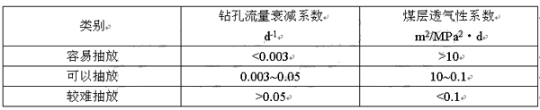
——煤层透气性较好、容易抽放的煤层，宜采用本层预抽方法，可采用顺层或穿层布孔方式。
——煤层透气性较差、采用分层开采的厚煤层，可利用先采分层的卸压作用抽放未采分层的瓦斯。
——单一低透气性高瓦斯煤层，可选用加密钻孔、交叉钻孔、水力割缝、水力压裂、松动爆破、深孔控制预裂爆破等方法强化抽放。煤与瓦斯突出危险严重煤层，应选择穿层网格布孔方式。
——煤巷掘进瓦斯涌出量较大的煤层，可采用边掘边抽或先抽后掘的抽放方法。
7.2.2 邻近层瓦斯抽放方法：
——通常采用从开采层回风巷(或回风副巷)向邻近层打垂直或斜交穿层钻孔抽放瓦斯的方法。
——当邻近层瓦斯涌出量大时，可采用顶(底)板瓦斯巷道(高抽巷)抽放。
——当邻近层或围岩瓦斯涌出量较大时，可在工作面回风侧沿开采层顶板布置迎面水平长钻孔(高位钻孔)抽放上邻近层瓦斯。
7.2.3 采空区瓦斯抽放方法：
——老采空区应选用全封闭式抽放方法。
——现采空区可根据煤层赋存条件和巷道布置情况，采用顶(底)板钻孔法，有煤柱及无煤柱垂直及斜交钻孔法，插(埋)管法等抽放方法，并应采取措施，提高瓦斯抽放浓度。
——开采容易自燃或自燃煤层的采空区，必须经常检测抽放管路中CO浓度和气体温度等有关参数的变化。发现有自然发火征兆时，必须采取防止煤自燃的措施。
7.2.4 埋藏浅、瓦斯含量高的厚煤层或煤层群，有条件时，可采用地面钻孔预抽开采层瓦斯、抽放卸压邻近层瓦斯或抽放采空区瓦斯的方法。
7.2.5 对矿井瓦斯涌出来源多、分布范围广、煤层赋存条件复杂的矿井，应采用多种抽放方法相结合的综合抽放方祛。
7.2.6 煤与瓦斯突出矿井开采保护层时，必须同时抽放被保护煤层的瓦斯。
7.3 专用瓦斯抽放巷道的要求
——专用瓦斯抽放巷道的位置、数量应能达到良好的抽放效果。
——必须提前掘好巷道，保证有足够的抽放时间，有较大的抽放范围。
——专用于敷设抽放管路、布置钻场、钻孔的瓦斯抽放巷道采用矿井全压通风时，巷道风速不得低于0.5 m/s。
7.4 钻场钻孔布置
——钻场的布置应免受采动影响，避开地质构造带，便于维护，利于封孔，保证抽放效果。
——尽量利用现有的开拓、准备和回采巷道布置钻场。
——对开采层未卸压抽放，除按钻孔抽放半径确定合理的孔间距外，应尽量增大钻孔的见煤长度。
——邻近层卸压抽放，应将钻孔打在采煤工作面顶板冒落后所形成的裂隙带内，并避开冒落带。
——强化抽放布孔方式除考虑应取得好的抽放效果外，还应考虑措施施工方便。
——边采边抽钻孔的方向应与开采推进方向相迎，避免采动首先破坏孔口或钻场。
——钻孔方向应尽可能正交或斜交煤层层理。
——穿层钻孔终孔位置，应在穿过煤层顶(底)板0.5 m处。
7.5 封孔
7.5.1 封孔方法的选择应根据抽放方法及孔口所处煤(岩)层位、岩性、构造等因素综合确定，因地制宜地选用新方法、新工艺。
7.5.2 岩壁钻孔，宜采用封孔器封孔。封孔器械应满足密封性能好、操作便捷、封孔速度快的要求。
7.5.3 煤壁钻孔，宜采用充填材料进行压风封孔。封孔材料可选用膨胀水泥、聚氨酯等新型材料。在钻孔所处围岩条件较好的情况下，亦可选用水泥砂浆或其他封孔材料。
7.5.4 封孔长度：
——孔口段围岩条件好、构造简单、孔口负压中等时，封孔长度可取2 m～3 m；
——孔口段围岩裂隙较发育或孔口负压高时，封孔长度可取4 m～6 m；
——在煤壁开孔的钻孔，封孔长度可取5 m～8 m；
——采用除聚氨酯外的其他材料封孔时，封孔段长度与封孔深度相等；
——采用聚氨酯封孔时，封孔参数见表2。
表2 聚氨酯封孔参数 单位为m
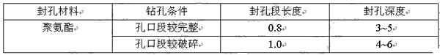

7.5.5 钻孔封孔质量检查标准：
——预抽瓦斯钻孔抽放过程中孔口瓦斯浓度不应小于40％；
——邻近层瓦斯抽放钻孔抽放过程中孔口瓦斯浓度不应小于30％；
——当钻孔封孔质量达不到上述标准时，应加大封孔段长度。
7.5.6 当采用地面钻孔瓦斯抽放时，抽放结束后应全孔封实。
8 瓦斯抽放管理
8.1 矿井瓦斯抽放工作由企业技术负责人负全面技术责任，应定期检查、平衡瓦斯抽放工作；负责组织编制、审批、实施、检查瓦斯抽放工作长远规划、年度计划和安全技术措施，保证瓦斯抽放工作的正常衔接，做到“掘、抽、采”平衡。企业行政正、副职负责落实和检查所分管范围内的有关瓦斯抽放工作；企业各职能部门负责人对本职范围内的瓦斯抽放工作负责。瓦斯抽放所需要的费用、材料和设备等，必须列入企业财务、供应计划和生产计划。煤炭企业必须配备专业技术人员，负责瓦斯抽放日常管理，总结分析瓦斯抽放效果，研究和改进抽放技术，组织新技术推广等。
8.2 瓦斯抽放矿井必须建立专门的瓦斯抽放队伍，负责打钻、管路安装回收等工程的施工和瓦斯抽放参数测定等工作。
8.3 瓦斯抽放矿井必须建立健全岗位责任制、钻孔钻场检查管理制度、抽放工程质量验收制度。
8.4 瓦斯抽放矿井必须有下列图纸和技术资料：
a) 图纸：
1) 瓦斯抽放系统图；
2) 泵站平面与管网(包括阀门、安全装备、检测仪表、放水器等)布置图；
3) 抽放钻场及钻孔布置图；
4) 泵站供电系统图。
b) 记录：
1) 抽放工程和钻孔施工记录；
2) 抽放参数测定记录；
3) 泵房值班记录。
c) 报表：
1) 抽放工程年、季、月报表；
2) 抽放量年、季、月、旬报表。
d) 台账：
1) 抽放设备管理台账；
2) 抽放工程管理台账；
3) 瓦斯抽放系统和抽放参数、抽放量管理台账。
e) 报告：
1) 矿井和采区抽放工程设计文件及竣工报告；
2) 瓦斯抽放总结与分析报告。
8.5 加强瓦斯抽放参数(抽放量、瓦斯浓度、负压、正压、大气压、温度等)的监测，发现问题时，及时处理。抽放量的计算用大气压为101.325 kPa、温度为20℃时标准状态下的数值。
8.6 抽放瓦斯管理
8.6.1 “多打孔、严封闭、综合抽”是加强瓦斯抽放工作的方向。瓦斯抽放矿井应增加瓦斯抽放钻孔量，提高瓦斯管路敷设质量、严密封孔及对多瓦斯源矿井(工作面)采用综合抽放方法，以提高抽放效果。
8.6.2 永久抽放系统的年瓦斯抽放量应不小于100万m³，移动泵站不小于10万m³。
8.6.3 瓦斯抽出率：
——预抽煤层瓦斯的矿井：矿井抽出率应不小于20%，回采工作面抽出率应不小于25％；
——邻近层卸压瓦斯抽放的矿井：矿井抽出率应不小于35％，回采工作面抽出率应不小于45％；
——采用综合抽放方法的矿井：矿井抽出率应不小于30％；
——煤与瓦斯突出矿井，预抽煤层瓦斯后，突出煤层的瓦斯含量应小于该煤层始突深度的原始煤层瓦斯含量或将煤层瓦斯压力降到0.74 MPa以下。
8.6.4 预抽煤层瓦斯的钻孔量：
——当采用顺层孔抽放时，钻孔量见表3；
——当采用穿层钻孔抽放时，钻孔见煤点的间距可参照下列数据：容易抽放煤层15 m～20 m；可以抽放煤层10 m～15 m；较难抽放煤层8 m～10 m。
表3 吨煤钻孔量表 单位为m／t
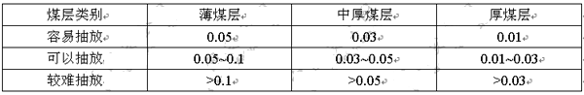
8.7 严格瓦斯抽放工程施工质量，所有瓦斯抽放工程都须按质量标准进行验收，不符合设计标准的应重新施工直到合格为止。
8.8 瓦斯抽放管路必须进行防腐处理，外部涂红色以示区别。
8.9 瓦斯抽放量的计量器具必须采用符合国家标准的计量器具。
9 瓦斯利用
9.1 瓦斯抽放的矿井应加强瓦斯利用工作，变害为利，保护环境并以用促抽，以抽保用。年瓦斯抽放量在100万m³及以上的矿井，必须开展瓦斯利用工作。矿井瓦斯利用须经相关资质的专业机构进行可行性论证。
9.2 进行瓦斯抽放论证和设计时，要同时对瓦斯利用进行论证和设计。
9.3 瓦斯利用设计内容包括：确定瓦斯利用量和利用方式、储气装置及容积、输送气方法、输气管路系统、安全及检测装置、利用工艺，绘制瓦斯利用工程系统布置图，编制设备材料清册、土建工程计划、资金概算、劳动组织及管理制度、安全技术措施、经济分析等。
10 地面永久瓦斯抽放系统的报废
10.1 矿井永久瓦斯抽放系统报废申请报告，由煤矿企业技术负责人组织编制，经具有相关资质的专门机构论证。
10.2 矿井永久瓦斯抽放系统报废申请报告内容：
——矿井概况：煤层赋存条件、矿井保有储量、生产能力、巷道布置、采煤方法及通风状况。
——瓦斯基础资料：历年瓦斯抽放数据、瓦斯等级鉴定数据、主要煤层瓦斯含量等值线图、瓦斯涌出量等值线图、矿井瓦斯现有储量等。

附 录 A
(规范性附录)
瓦斯抽放基础参数测算

A.1 瓦斯压力测定
应在岩石巷道向煤层打钻孔、封孔及安装压力表直接测定煤层瓦斯压力：
——测定地点要选在无断层、裂隙等地质构造处，瓦斯赋存状况要具有代表性；
——测压巷道距煤层的岩柱距离不应小于10 m；
——测压孔的孔径以75 mm为宜，要贯穿整个煤层(厚煤层应钻入煤层3 m以上)，完钻后应及时封孔，封孔要严密，测压管接头不得漏气。
A.2 瓦斯含量测定与计算
煤层瓦斯含量是指每吨煤或每立方米煤体中含有的瓦斯量，单位为m³/t或m³/m³。
常用的煤层瓦斯含量测算法是：取煤样送实验室做煤的吸附性能实验，求出吸附常量a、b值，并在井下相应地点测定煤层的瓦斯压力，以下列公式计算瓦斯含量：
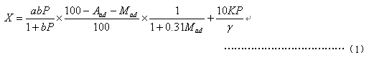
式中：
X——煤层瓦斯含量，m³/t；
a——吸附常数，试验温度下的极限吸附量，m³/t；
b——吸附常数，MPa⁻¹；
P——煤层绝对瓦斯压力，MPa；
A_{ad}——煤的灰分，％；
M_{ad}——煤的水分，％；
K——煤的孔隙体积，m³/m³；
γ——煤的视密度，t/m³。
A.3 矿井瓦斯储量计算
瓦斯储量系指煤田开发过程中，能够向开采空间排放瓦斯的煤岩层赋存的瓦斯总量。其计算公式为：
W_{k}=W₁+W₂+W₃ ………………(2)
式中：
W_{k}——矿井瓦斯储量，Mm³；
W₁——可采煤层的瓦斯储量总和，Mm³，
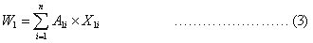
A_{1i}——矿井每一个可采煤层的煤炭储量，Mt；
n——矿井可采煤层数；
X_{1i}——每一个可采煤层的瓦斯含量，m³/t；
W₂——可采煤层采动影响范围内的不可采邻近煤层的瓦斯储量总和，Mm³，
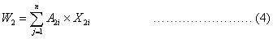
A_{2i}——可采煤层采动影响范围内每一个不可采煤层的煤炭储量，Mt。采动影响范围：上邻近层取50 m～60 m，下邻近层取20 m～30 m；
X_{2i}——可采煤层采动影响范围内每一个不可采煤层的瓦斯含量，m³/t；
n——矿井可采煤层采动影响范围内的不可采煤层数；
W₃——围岩瓦斯储量，Mm³；当围岩瓦斯很小时，W₃=0；若含瓦斯量多时，可实测或按下式计算，
W₃=K(W₁+W₂) …………………………(5)
K——围岩瓦斯储量系数，一般取K=0.05～0.20。
A.4 矿井设计年瓦斯抽放量或矿井设计年瓦斯抽放规模计算
按设计的日瓦斯抽放量乘以矿井设计年工作日数计算。其计算式为：
Q_{a}=Q_{d}×N …………………………(6)
式中：
Q_{a}——矿井设计年瓦斯抽放量，Mm³／a；
Q_{d}——矿井设计日瓦斯抽放量(应根据矿井的采掘部署、矿井(采区、采掘、工作面)瓦斯涌出量预测、通风能力、选用的瓦斯抽放方法及其抽放率等来确定)，Mm³/d；
N——矿井设计年工作日数，d。
A.5 可抽瓦斯量概算
可抽瓦斯量是指瓦斯储量中在当前技术水平能被抽出来的最大瓦斯量。其概算法是：
可抽瓦斯量=瓦斯储量×抽放率 …………………………(7)

A.6 抽放率计算
矿井(或采区)抽放率：
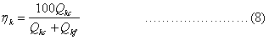
式中：
η_{k}——矿井月平均瓦斯抽放率，％；
Q_{kc}——矿井月平均瓦斯抽放量，m³/min；
Q_{kf}——矿井月平均风排瓦斯量，m³/min。
工作面瓦斯抽放率：
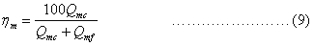
式中：
η_{m}——工作面月平均瓦斯抽放率，%；
Q_{mc}——回采期间，工作面月平均瓦斯抽放量，m³/min；
Q_{mf}——工作面月平均风排瓦斯量，m³/min。
A.7 抽放量(标量)换算
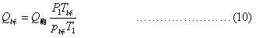
式中：
Q标——标准状态下的瓦斯抽放量，M3/min；
Q测——测得的抽放瓦斯量，m3/min；
P1——测定时管道内气体绝对压力，MPa；
T1——测定时管道内气体绝对温度，K，
T1=t+273 …………………………(11)
t——测定时管道内气体摄氏温度，℃；
p标——标准绝对压力，101.325 kPa；
T标——标准绝对温度，(20+273)K。
A.8 钻孔瓦斯流量衰减系数
钻孔瓦斯流量随着时间延续呈衰减变化关系的系数，可作为评估开采层预抽瓦斯难易程度的一个指标。
测算方法：选择具有代表性的地区打钻孔，先测其初始瓦斯流量q0，经过时间t后，再测其瓦斯流量qt，然后以下式计算之：
qt=q0•e-at
式中：
a——钻孔瓦斯流量衰减系数，d-1；
q0——钻孔初始瓦斯流量，m3/min；
qt——经t时间后的钻孔瓦斯流量，m3/min；
t——时间，d。
A.9 瓦斯来源分析
矿井瓦斯来源是确定抽放方法的主要依据，因此，应尽量详细地做好下述测定工作：
——必须测定出掘进、采煤与采空区的瓦斯涌出量分别占全矿井瓦斯涌出量的比例；
——必须准确地判断出采区工作面的瓦斯主要是来自本煤层还是邻近层。一般把回采工作面基本顶初次冒落前的平均瓦斯涌出量认为是本煤层的瓦斯涌出量，而将基本顶初次冒落后的平均瓦斯涌出增加量认为是邻近层的瓦斯涌出量。

附录B
（规范性附录）
瓦斯抽放方法类别及抽放率

瓦斯抽放方法类别及抽放率见表B.1。
表B.1 瓦斯抽放方法分类表
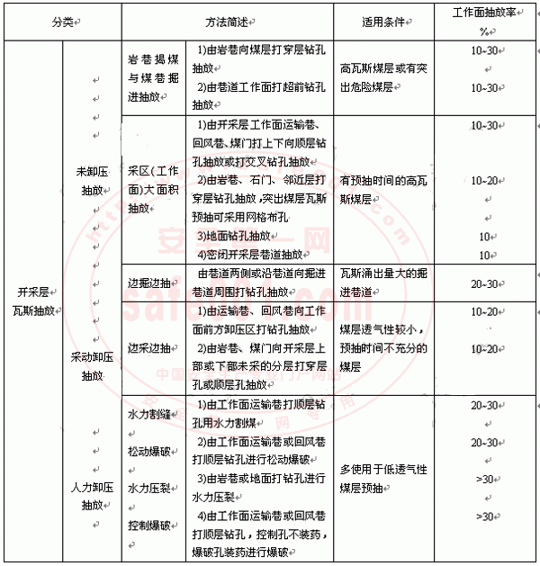
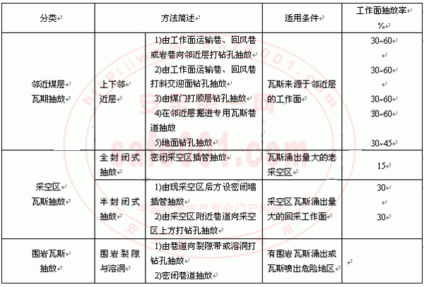

附录C
(规范性附录)
瓦斯抽放参数监控系统

C.1 用途
连续监测抽放管路中的浓度、压差、温度、负压、正压等参数，连续监测瓦斯泵房内泄漏瓦斯浓度、抽放泵和电机的轴温等参数。可编制瓦斯抽放报表，由微机完成测量显示、打印等功能。当任一参数超限时，可发出声光报警信号，并按给定的程序停止或启动。
C.2 技术参数
瓦斯抽放监控系统参数指标见表C.1（供参考）。
表C.1 瓦斯抽放监控系统监测参数指标
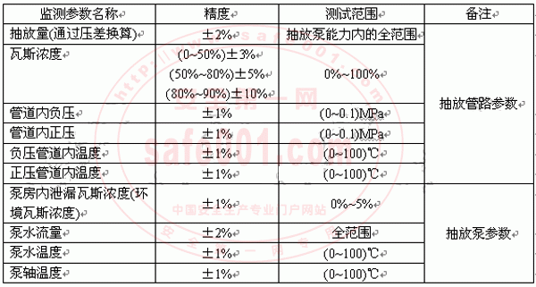

附录D
(规范性附录)
瓦斯抽放工程设计

D.1 瓦斯抽放管径选择
选择瓦斯抽放管径，可按下式计算：
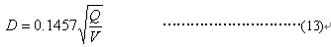
式中：
D——瓦斯管内径，m；
Q——管内瓦斯流量，m3／min；
V——瓦斯在管路中的平均流速，m/s，一般取V=10 m/s～15 m/s。
D.2 管路摩擦阻力计算
计算直管摩擦阻力，可按下式计算：
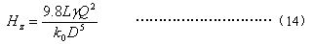
式中：
Hz——阻力损失，Pa；
L——管路长度，m；
Q——瓦斯流量，m3/h；
D——管道内径，cm；
k0——与管径有关的系数，见表D.1；
γ——混合瓦斯对空气的相对密度，见表D.2。
表D.1 不同管径的系数K0值
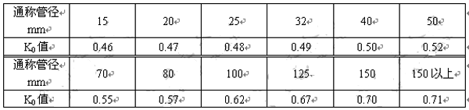
局部阻力可用估算法计算，一般取摩擦阻力的10％～20％。管路系统长，网络复杂或主管管径较小者，可按上限取值，反之则按下限取值。
表D.2 在0℃及105Pa气压时的γ值
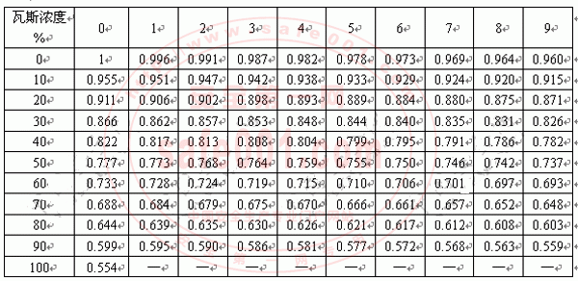

D.3 瓦斯抽放泵容量的计算
D.3.1 瓦斯泵流量计算
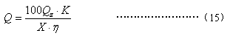
式中：
Q——瓦斯泵的额定流量，m3/min；
Qz——矿井瓦斯最大抽放总量(纯量)，m3/min；
X——瓦斯泵入口处的瓦斯浓度，％；
η——瓦斯泵的机械效率，一般取η=0.8；
K——瓦斯抽放的综合系数(备用系统)，取K=1.2。
D.3.2 瓦斯泵压力计算
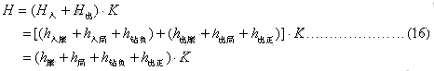
式中：
H——瓦斯泵的压力，Pa；
H_{入}——井下负压段管路全部阻力损失，Pa；
H出——井上正压段管路全部阻力损失，Pa；
K——备用系数，取K=1.2；
h_{入摩}——井下负压段管路摩擦阻力损失，Pa；
h_{入局}——井下负压段管路局部阻力损失，Pa；
h_{钻负}——井下抽放钻场或钻孔孔口必须造成的负压，Pa；根据经验，对于非卸压煤层可取h钻负≥13kPa；对于卸压煤层可取h钻负≥6.7 kPa；对于采空区瓦斯抽放，孔口负压不可太高，以免引起采空区煤的自燃；
h_{出摩}——井上正压段管路摩擦阻力损失，Pa；
h_{出局}——井上正压段管路局部阻力损失，Pa；
h_{出正}——用户在瓦斯出口所需的正压，Pa；
h_{摩}——井上、下管路最大总摩擦阻力损失，Pa；
h_{局}——井上、下管路最大总局部阻力损失，Pa。
D.3.3 根据D.3.1、D.3.2计算出来的流量和压力值，选择所需要的瓦斯泵。

附 录 E
(规范性附录)
主要单位换算

主要单位换算：
1毫米汞柱(mmHg)=133.322 Pa；
1毫米水柱(mmH2O)=9.80665 Pa；
1千克力每平方厘米(kgf／cm2)=9.80665×104Pa；
1标准大气压(atm)=1.03125×105Pa。
透气性系数：1 m2／MPa2•d≈0.025 mD(毫达西)

